Bob s’assied, se gratte l’oreille et réfléchit.
« Wouf ! » crie-t-il, mais au lieu de poursuivre Tout Sourire, il revient sur ses pas.
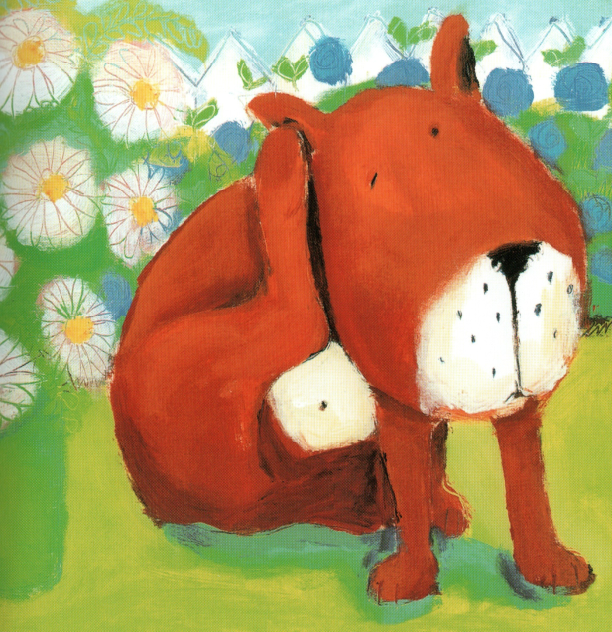
L’écuelle de Tout Sourire est toujours là, pleine de croquettes.

Alors Bob les mange toutes, jusqu’à la dernière.
Du haut de son mur, Tout Sourire le regarde en crachant de colère. Bob est content : il a enfin eu à manger.
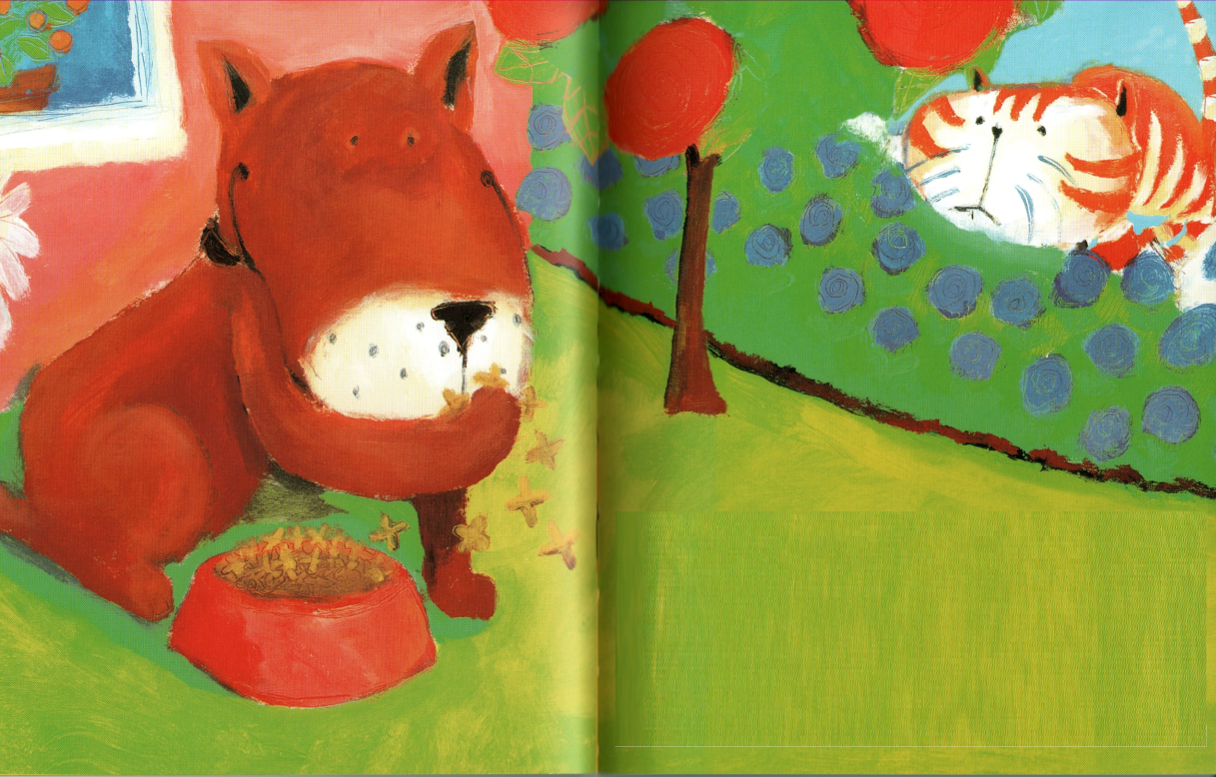
« Ton petit déjeuner était encore meilleur que le mien ! » dit-il avec un grand sourire.

